

ПЛАН ЗАСТРОЙКИ
по компетенции «Технологии информационного моделирования BIM»
Регионального чемпионата по профессиональному мастерству «Профессионалы»
Пензенская область
(субъект РФ)

2026 г.

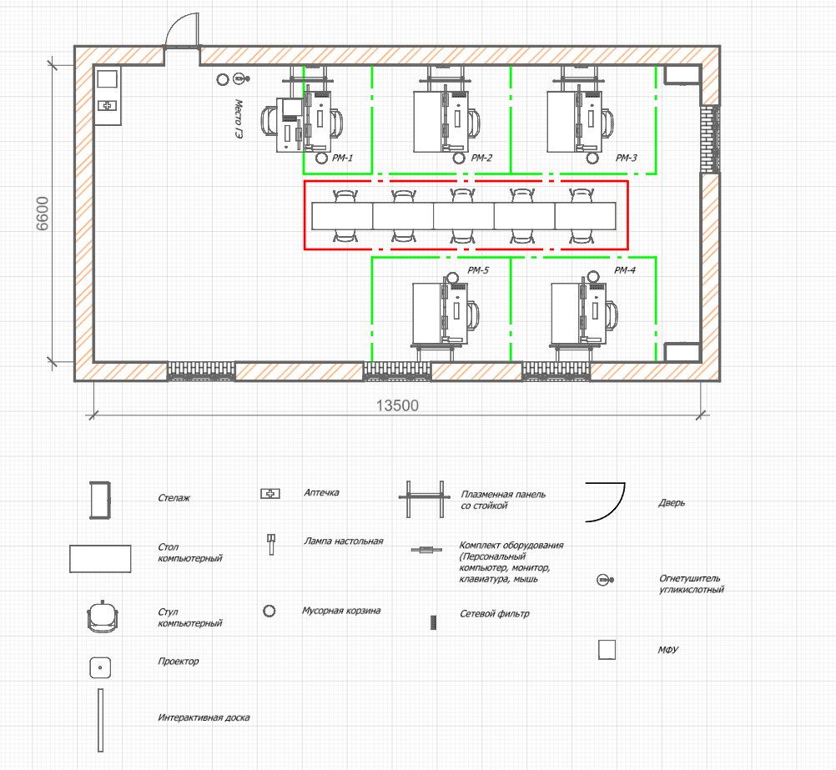
Конкурсная площадка

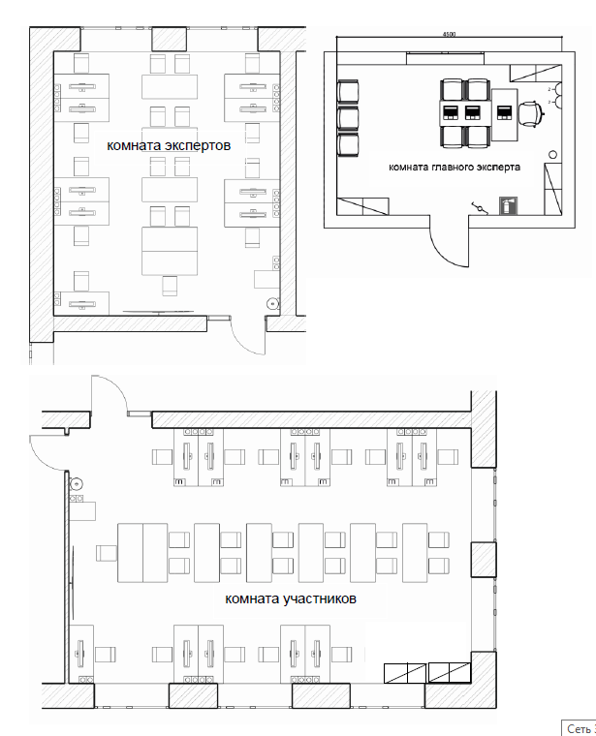
Комнаты экспертов и участников

